МИНИСТЕРСТВО ОБРАЗОВАНИЯ, НАУКИ И СПОРТА УКРАИНЫ

Севастопольский национальный технический университет

Кафедра ИС

**ОТЧЕТ**

По лабораторной работе №1

ИССЛЕДОВАНИЕ АЛГОРИТМА РЕШЕНИЯ ЗАДАЧИ ЛИНЕЙНОГО ПРОГРАММИРОВАНИЯ ГРАФИЧЕСКИМ МЕТОДОМ

Выполнил:

Студент группы И-23д

Лисянский А.И.

Проверил:

Асс. Тлуховская Н. П.

Севастополь

2013

1. ЦЕЛЬ РАБОТЫ

1. Получить практические навыки в решении задачи линейного программирования (ЗЛП) графическим методом.

2. Проиллюстрировать приложения основных теорем линейного программирования к решению задач данного типа.

3. Изучить теоретические положения, лежащие в основании метода.

2. МАТЕМАТИЧЕСКАЯ МОДЕЛЬ

*f*(*x1*, *x2*) = 7⋅*x1* + 3⋅*x2* → opt(мах)

5⋅*x1* + 4⋅*x2* ≤ 20;

4⋅*x1* + 6⋅*x2* ≤ 24;

2⋅*x1* + 7⋅*x2* ≥ 14;

*x1* ≥ 0; *x2* ≥ 0

3. РЕЗУЛЬТАТЫ ПРЕДВАРИТЕЛЬНЫХ РАСЧЕТОВ И ПОДРОБНЫЙ ХОД РЕШЕНИЯ

Точка оптимума находится на пересечении прямых 1 и 3, заданных математической моделью

Найдем её абсциссу и ординату.

Для начала найдем уравнения этих прямых, проходящих через 2 точки.

Первая прямая:

https://chart.googleapis.com/chart?cht=tx&chl=\frac%7bx%20-%200%7d%7b7%7d%20=%20\frac%7by%20-%202%7d%7b-2%7d

Откуда следует

y =-2/7x + 2

Вторая прямая:

https://chart.googleapis.com/chart?cht=tx&chl=\frac%7bx%20-%200%7d%7b4%7d%20=%20\frac%7by%20-%205%7d%7b-5%7d

Откуда следует

y =-5/4x + 5

Прировняем правые части уравнений

-2/7x + 2=-5/4x + 5

-2/7x+5/4x=3

-8/28х+35/28х=3

27/28х=3

х=28/9

Теперь подставим найденное значение во второе уравнение

у=-2/7*(28/9)+2

у=-24/27+2

у=30/27

у=10/9

Точка оптимума Мах(28/9;10/9)

4. ОТРАЖЕНИЕ РЕЗУЛЬТАТОВ, ПОЛУЧЕННЫХ В ХОДЕ ВЫЧИСЛИТЕЛЬНОГО ЭКСПЕРИМЕНТА

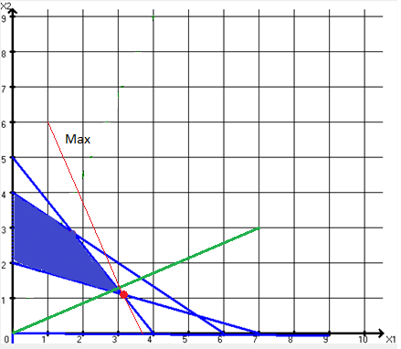

Выводы:

В данной лабораторной работе были получены практические навыки в решении задачи линейного программирования (ЗЛП) графическим методом; проиллюстрированы приложения основных теорем линейного программирования к решению задач данного типа; изучены теоретические положения, лежащие в основании метода; а также получены навыки работы в программе для решения задач линейного программирования.